Nova pot 9
1351 Brezovica
01 36 51 233
www.vrtci-brezovica.si

NAZIV AKTIVNOSTI: IGRE S PRSTKI

področje aktivnosti po kurikulumu | JEZIK
starost otrok | 1-3
strokovni delavki | ANDREJA PLAHUTNIK
namen aktivnosti | OTROKE SPODBUDITI K POSLUŠANJU IN GOVORU
potreben material | - naravni material ali pa karton in blago za izdelavo hišice  - barve
opis aktivnosti  (navodilo za aktivnosti) | - Z otrokom si pogledate posnetek: pravljico Prstki, lahko pa jo poveste tudi sami.  https://www.youtube.com/watch?v=Cykr2pe7yGI&fbclid=IwAR11oGYe14lWIcX1frOiMaLdp94f3d58IzTkS7fz-TK8Dt2tDMnN74z4AsM  - Narišete obraze na prste in se igrate s prstki ter spodbujate otroka h govoru.  - Na vrtu ali pa v gozdu izdelate iz naravnega materiala hišico za prstke.  - Obrišete ali odtisnete otrokovo dlan in na prste narišete obraze.  - Igrate se lahko prstno igro: Ta pravi...  Ta pravi: »Pijmo.« (palec)  Ta pravi: »Jejom.« (kazalec)  Ta pravi: »Kje bomo pa vzeli?« (sredinec)  Ta pravi: »V mamini skriji.« (prstanec)  Ta pa vse popije, vse poje in še mamici pove. (mezinec)  Kec, Kec, Kec, pa ga bratci nabunkajo. ( s palcem natepemo mezinčka)  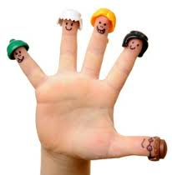  - Iz kartona in blaga lahko izdelate hišico za prste.  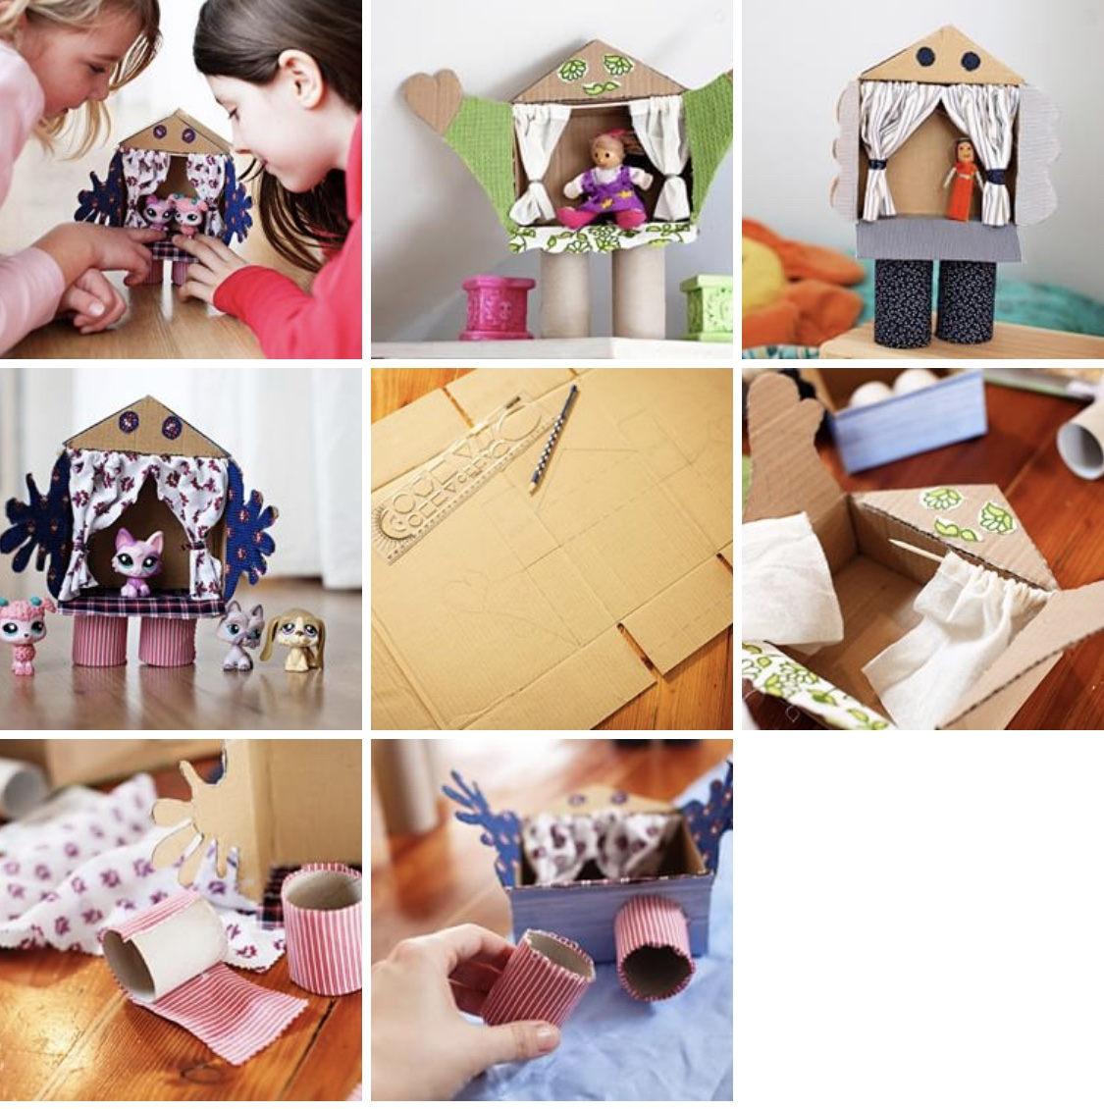  - Otroku pripovedujete ali pa zapojete ljudsko pesmico: Igramo se in ob tem z otrokom trkate s posameznim prstom.  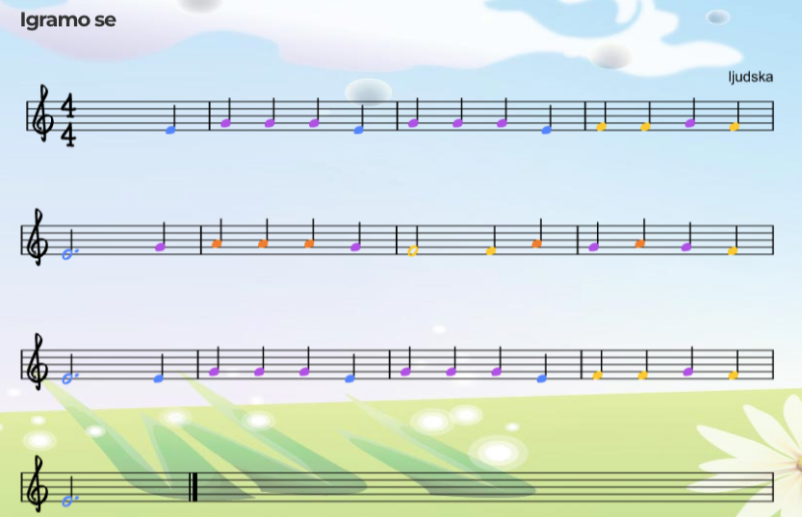  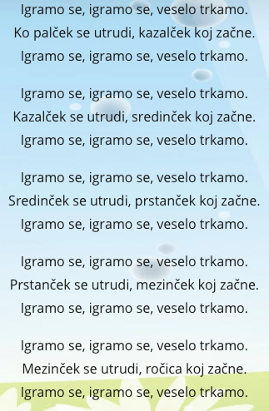
Misel, komentar vzgojiteljice | Igre s prstki se lahko igramo kjerkoli in vedno jih imamo pri roki. Otroci so nad njimi navdušeni. Preizkusite.

